FIJ- FACULDADES INTEGRADAS DE JACAREPAGUÁ
Sistema de Informação - SI

Agentes de software na coleta e transferência de dados sobre a utilização de computadores Windows na educação

Anteprojeto

Trabalho de conclusão de curso apresentado por Caio Augusto dos Santos Vidal, matrícula 100251 e Robson Roberto Fernandes Torelli, matrícula 100034 em cumprimento às exigências de conclusão do curso de Sistema de Informação, sob a orientação do Profº Ronaldo Goldschmidt.

Rio de Janeiro
1° Semestre de 2013

1. Área de concentração
Software aplicativo
2. Descrição do tema
O governo federal brasileiro lançou o Programa “Um Computador por Aluno” (PROUCA) que vem distribuindo laptops para uso educacional nas escolas (GOLDSCHMIDT, 2012).
As instituições de ensino estão cada vez mais utilizando tecnologias para preparar melhor seus professores e estudantes, com isso estão cada vez mais realizando uma parceria entre as áreas de TI e Educação.
Uma questão levantada nessa área e que permanece em aberto nas escolas em geral é saber o impacto do uso das TICs no aprendizado do aluno.
3. Justificativa
O projeto MEMORE possui o módulo de coleta e transferência de dados, existe a necessidade de funcionamento do software para a plataforma Windows, pois esses módulos se encontram desenvolvidos para a plataforma Linux.
O projeto não se aplica em grande parte das escolas brasileiras em que a maioria dos alunos estuda em computadores com a plataforma Windows.
4. Objetivos
Desenvolver um módulo de coleta e transferência de dados que opere em Windows.
Este módulo poderá ser implementado em escolas cujos recursos computacionais sejam Windows.
5. Analise do ambiente organizacional
5.1. Identificação da empresa.
Empresa: UFRRJ
Setor: Núcleo de Pesquisa em Computação Aplicada
Responsável: Profª Isabel Fernandes
5.2. Definição do ramo de atividade, apresentando objetivos empresariais, análise do negócio, mercado, fatores críticos de sucesso.
Ramo de atividade Educação sendo predominantes, as atividades de ensino e pesquisa na área de Ciências Exatas e da Terra e Ciência da Computação.
Objetivos empresariais consistem em (NPCA, 2013): “congregar esforços e acelerar, de forma planejada e organizada, o processo de pesquisa e produção científica e tecnológica em computação aplicada, realizado pelos cursos de Bacharelado em Ciência da Computação e de Matemática Aplicada e Computacional oferecidos pelo Instituto Multidisciplinar (IM) da UFRRJ. - Estimular e apoiar o desenvolvimento de projetos de pesquisa em computação aplicada vinculados ao IM/UFRRJ. - Como consequência do item anterior, contribuir para fortalecer ainda mais o Programa de Iniciação Científica da UFRRJ. Acompanhar a evolução do estado da arte das pesquisas e aplicações em Computação, mantendo-se sempre atualizado e antecipando tendências. - Realizar pesquisas inovadoras em computação aplicada, contribuindo para o avanço científico da área. - Contribuir para a difusão da Ciência da Computação nas comunidades científica, acadêmica e empresarial, sobretudo nas escolas de ensino básico e empresas da região. - Incentivar estudos e pesquisas em computação aplicada, desde a graduação de forma a despertar nos discentes o interesse pela ciência. - Incentivar estudos e aplicações da computação em diversas áreas, explorando programas de extensão de forma a despertar o interesse da comunidade em geral pelo tema. - Acelerar o processo de desenvolvimento e implantação no IM de um programa de pós-graduação em computação. - Estabelecer e manter parcerias com Instituições de Ensino Superior que atuem como colaboradoras oferecendo programas e cursos em conjunto. - Apoiar as disciplinas de todos os níveis de ensino (graduação, pós-graduação, e extensão), provendo recursos e ferramentas que facilitem a assimilação e a prática dos conceitos e teorias estudados. - Apoiar um processo voltado à integração entre alunos de graduação do IM e de pós-graduação de instituições colaboradoras”.

5.3. Organograma da empresa indicando as principais áreas envolvidas com o desenvolvimento e funções organizacionais atingidas pelo projeto

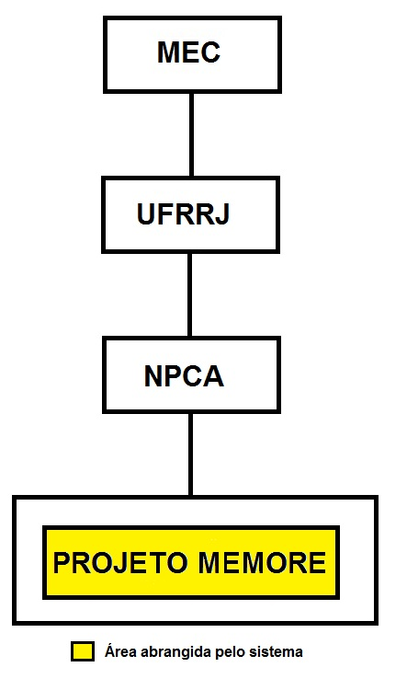
5.4. Plataforma tecnológica necessária para o desenvolvimento e implantação do sistema identificando os recursos tecnológicos já existentes.

Plataforma utilizada para desenvolvimento: .NET Framework 4.0, Visual Studio 2012.
Sistema operacional: Windows XP ou superior.

6. Levantamento do sistema
6.1. Missão do produto
Oferecer apoio informatizado à coleta e transferência de dados sobre o uso de computadores Windows na educação.

6.2. Requisitos Funcionais
RF | Título | Descrição Resumida
RF01 | Monitorar início software | Registrar início do uso dos softwares executados pelo aluno, contendo data e hora de abertura.
RF02 | Monitorar término software | Registrar término dos softwares executados pelo aluno, contendo hora de fechamento.
RF03 | Complementar dados | Complementar dados sobre a utilização do laptop.
RF04 | Enviar informações | Transferir dados coletados para a Central de Análise via FTP, quando a máquina possuir acesso à internet.

6.2.1. Requisitos Não Funcionais
Numero | Descrição
RNF01 | O sistema será desenvolvido em C# usando .NET Framework 4.0
RNF02 | O sistema deverá operar em ambiente Windows
RNF03 | O projeto deverá ser integrado ao MEMORE

6.3. Descrições das regras de negócio
Ator | Descrição
RN01 | Toda a utilização do laptop será creditada ao aluno responsável pelo mesmo
RN02 | A escola deverá definir os softwares a serem monitorados
RN03 | Determinar o tamanho do arquivo de log ou numero de sessões

6.4. Descrições dos atores
Ator | Descrição
Beneficiário | Aluno ou professor cadastrado no PROUCA
Módulo de recepção de dados | Servidor do MEMORE responsável pela recepção dos arquivos.

6.5. Descrição do mini mundo do sistema (descrição detalhada do problema)
O MEMORE foi modelado com base em técnicas de Inteligência Artificial, Mineração de Dados e Engenharia de Software. Sua arquitetura permite a replicação e a implantação do ambiente nas diversas escolas vinculadas ao PROUCA, proporcionando assim uma integração incremental e gradual de informações oriundas de diferentes contextos geográficos.
O MEMORE possui três módulos:
Módulo I: Coleta de Dados – Este módulo tem como objetivo capturar informações sobre como cada laptop é utilizado por seu responsável, identificando aplicativos acessados e detalhes de sua utilização.
Módulo II: Transferência de Dados – Conforme o próprio nome sugere este módulo tem como objetivo transportar os dados coletados por cada laptop para um banco de dados central.
Módulo III: Descoberta de Conhecimento – Este módulo tem como objetivo permitir consultas e análises sobre os dados coletados junto aos laptops. Envolvem técnicas de Mineração de Dados e de construção de relatórios gerenciais que auxiliem os docentes, gestores do PROUCA e de outras instâncias do governo, na análise e interpretação das informações coletadas. (MIRANDA & JUNIOR, 2012)
O projeto proposto existe hoje desenvolvido em ambiente Linux, o agente é tudo o que pode ser considerado capaz de perceber seu ambiente por meio de sensores e agir sobre este ambiente por intermédio de atuadores. No contexto do MEMORE, cada laptop distribuído pelo PROUCA deve conter dois agentes de software.
O primeiro, denominado agente de coleta de dados, tem como objetivo perceber o momento em que cada software é iniciado e finalizado a fim de registrar a data e a hora do respectivo evento. Para desempenhar sua função, esse agente precisa conhecer a relação dos softwares selecionados pela escola que devem ser acompanhados. No encerramento de cada software monitorado, o agente de coleta de dados interage com o usuário do laptop e sempre que a utilização tenha sido para fins acadêmicos, o agente indaga, por exemplo, sobre as disciplinas envolvidas, o tipo de atividade realizada, a forma de trabalho (individual ou em grupo) e o local de utilização do laptop. As respostas fornecidas pelo aluno são armazenadas em um arquivo de log junto com os horários de inicialização e encerramento do software utilizado.
O segundo agente, denominado agente de transmissão de dados, por sua vez, monitora o conteúdo de uma pasta previamente especificada. Executa, periodicamente, o processo de envio dos dados coletados para um banco de dados central único (denominado central de análise), sempre que determinadas condições (volume mínimo de informações coletadas e disponibilidade de internet) são atendidas. A transmissão dos dados ocorre pelo envio de um e-mail com o arquivo de log como anexo. As tecnologias utilizadas no desenvolvimento do protótipo dos dois agentes foram: C, Python e Bash. (MOREIRA, THOMAZ, PASSOS, GOLDSCHMIDT, 2012)
Com isso surgiu à necessidade de desenvolver o mesmo aplicativo para o ambiente Windows. O agente desenvolvido deverá ter as mesmas funcionalidades disponíveis na versão Linux. As tecnologias utilizadas para desenvolvimento do projeto serão: C# usando .NET Framework 4.0.

6.6. Detalhamento dos processos de negócios da empresa, através do uso de diagrama de atividades.

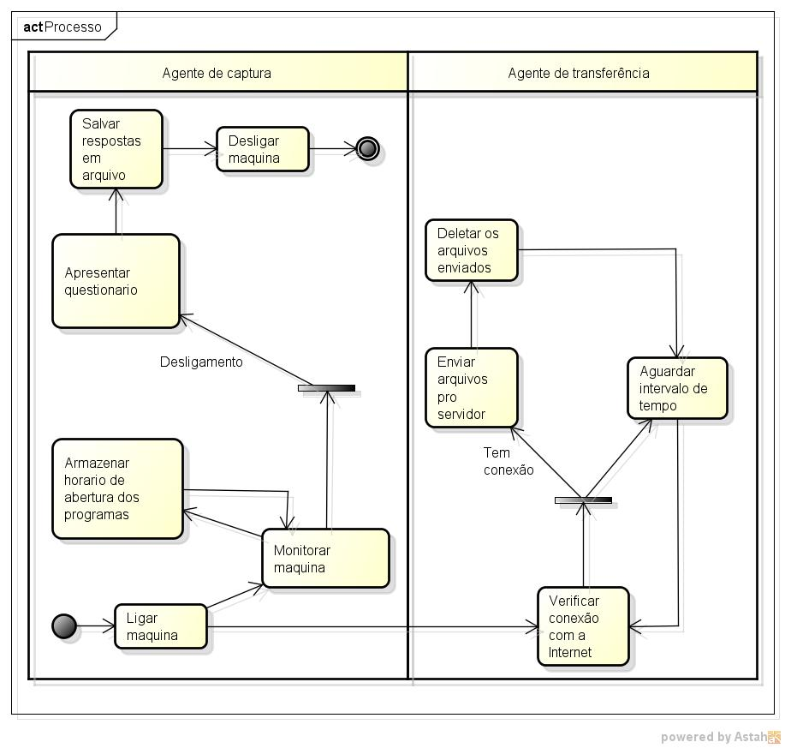

7. Metodologia de desenvolvimento

Em contato com o CNPQ, foi descoberto à necessidade de desenvolvimento de um software de coleta e transferência de dados. Este projeto veio com o intuito de acompanhar o uso do laptop utilizado pelo aluno no processo educacional e com isso coletar informações como:

- Data e hora dos programas executados.
- Resposta do questionário, solicitado ao desligar o laptop.

Atualmente, este software já foi desenvolvido em ambiente Linux, porém, devido à necessidade do mesmo ser aplicado para a plataforma Windows, surgiu a oportunidade de desenvolvimento deste agente.

Durante a fase de levantamento de requisitos, foi feito uma reunião com os desenvolvedores do projeto realizado em Linux, com isso identificamos como o software deveria se comportar e qual seria sua missão.

Com o levantamento de requisitos definidos, verificamos que precisaríamos desenvolver em uma linguagem que nos daria a possibilidade de resultar em uma
aplicação compatível com o sistema operacional Windows. Levando isso em consideração, optamos por utilizar a Linguagem C# .NET, que por sua vez, é uma linguagem própria da Microsoft e com isso teremos melhor compatibilidade e APIs nativas da plataforma operacional.

8. Cronograma de execução

Planejar o tempo de duração de cada tarefa que será desenvolvida distribuindo-a ao longo dos meses no prazo estimado. Este cronograma deverá obedecer ao definido para a disciplina preenchendo as datas corretas sendo utilizado pelo orientador para acompanhamento e avaliação do andamento do projeto.

Aula | Cronograma | Prazos
 |  | 28/2 | 7/3 | 14/3 | 21/3 | 28/3 | 4/4 | 11/4 | 18/4 | 25/4 | 2/5 | 9/5 | 16/5 | 23/5 | 6/6 | 13/6 | 20/6 | 27/6 | 4/7 | 1/8
1 | Apresentação da disciplina | X
2 | Prospecção de Temas |  | X
3 | Levantamento de Requisitos |  |  | X
4 | Entrega do Anteprojeto |  |  |  | X
5 | Análise (capítulos 1,2,3,4 e 5 do manual de normas) |  |  |  |  | X
6 | Análise (capítulos 1,2,3,4 e 5 do manual de normas) |  |  |  |  |  | X
7 | Projeto (capítulos 6,7 e 8 do manual de normas) |  |  |  |  |  |  | X
8 | Projeto (capítulos 6,7 e 8 do manual de normas) |  |  |  |  |  |  |  | X
9 | Entrega do TCC - capítulos 1 ao 8 |  |  |  |  |  |  |  |  | X
10 | Retorno da avaliação TCC |  |  |  |  |  |  |  |  |  | X
11 | Implementação (Software e banco de dados) |  |  |  |  |  |  |  |  |  |  | X
12 | Implementação (Software e banco de dados) |  |  |  |  |  |  |  |  |  |  |  | X
13 | Teste (capítulo 9 - especificação e resultados) |  |  |  |  |  |  |  |  |  |  |  |  | X
14 | Entrega do TCC completo e atualizado |  |  |  |  |  |  |  |  |  |  |  |  |  | X
15 | Retorno da avaliação TCC |  |  |  |  |  |  |  |  |  |  |  |  |  |  | X
16 | Revisão geral dos modelos e implementação |  |  |  |  |  |  |  |  |  |  |  |  |  |  |  | X
17 | Orientação para Apresentação |  |  |  |  |  |  |  |  |  |  |  |  |  |  |  |  | X
18 | Apresentação para a Banca |  |  |  |  |  |  |  |  |  |  |  |  |  |  |  |  |  | X
19 | Entrega das correções solicitadas pelas bancas |  |  |  |  |  |  |  |  |  |  |  |  |  |  |  |  |  |  | X

9. Orçamento do trabalho

Considerar os custos dos recursos envolvidos x cronograma de desenvolvimento e calcular quanto custará para a empresa o desenvolvimento do projeto. Estimar os custos de desenvolvimento, implantação, recursos materiais e de infraestrutura, se houver.

Serviço | Quantidade | Preço | Total
Custo do desenvolvimento e implantação | 120 (horas) | R$ 20,00 | R$ 2.400,00
Visual Studio Express 2012 | 2 | R$ 0,00 | R$ 0,00
Notebook Sony com licença Windows 7 incluso | 1 | R$ 2.100,00 | R$ 2.100,00
Notebook HP com licença Windows 7 incluso | 1 | R$ 1.200,00 | R$ 1.200,00

10. Bibliografia básica

Relação dos livros, títulos e referências bibliográficas que serão utilizadas na elaboração do trabalho.

- Site do projeto MEMORE: http://r1.ufrrj.br/im/memore/
- Livro dos projetos do CNPq: https://docs.google.com/file/d/0BwMbGhHKgEo3MXdDMk1meWFSMWc/edit
- Artigos sobre os agentes já existentes: http://r1.ufrrj.br/im/memore/index.php/publicacoes/artigos
- Documentação da classe para monitoração dos programas: http://msdn.microsoft.com/pt-br/library/system.management.managementeventwatcher.aspx
- Instruções sobre envio por FTP: http://msdn.microsoft.com/en-us/library/ms229715.aspx
- Instruções sobre manipulação de arquivos no Windows: http://msdn.microsoft.com/pt-br/library/vstudio/8bh11f1k.aspx
- Documentação do TCC sobre o projeto MEMO.

Descrever arquivos de logs no capitulo 3

Quais são os estados q o evento deve assumir
Exemplo questionário
Parte de envio = é o tamanho a disponibilidade de internet
2. MODELO DE CASOS DE USO

2.1. DIAGRAMA DE CASO DE USO

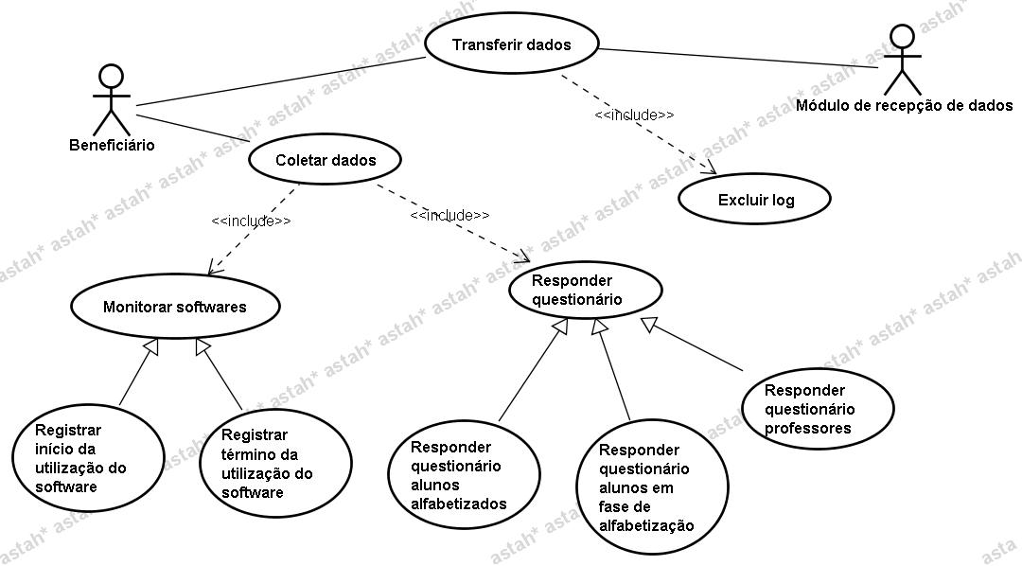

2.2. DESCRIÇÕES TEXTUAIS DOS ATORES

Ator | Descrição
Beneficiário | Aluno ou professor cadastrado no PROUCA
Módulo de recepção de dados | Servidor do MEMORE responsável pela recepção dos arquivos.

2.3. DESCRIÇÕES TEXTUAIS DOS CASOS DE USO

Descrição de Casos de Uso
Nome: Monitorar software
Identificador: UC-01
Sumário: O CNPq utilizará essa função para coletar a data/hora de inicio e término dos softwares específicos na maquina.
Ator principal: Beneficiário
Pré-condição: O serviço de monitoramento deverá estar em execução.
- Fluxo Principal
- O serviço identifica se algum software foi aberto ou fechado na maquina
- O serviço verifica se aquele software está na lista dos softwares a serem monitorados.
- Caso esteja na lista, o serviço grava a data/hora de abertura ou fechamento do software.
- Fluxo Alternativo (3)
No passo 3 do fluxo principal, o serviço não está na lista
- Voltar ao item 1 do fluxo principal.

Nome: Responder questionário
Identificador: UC-02
Sumário: O CNPq utilizará essa função para coletar os dados do questionário sobre a utilização do laptop.
Ator principal: Beneficiário
Pré-condição: O serviço de monitoramento deverá estar em execução.
- Fluxo Principal
- No momento de desligamento da maquina, o serviço abrirá o questionário.
- O beneficiário preenche os campos e aciona o botão salvar.
- Se todos os campos estiverem preenchidos, o serviço irá salvar as respostas na maquina.
- Após o preenchimento do questionário, o serviço fecha o questionário e desliga a maquina.
- Fluxo Alternativo (3)
No passo 3 do fluxo principal, caso haja algum campo vazio
- O serviço apresenta uma mensagem informando que há campos não preenchidos no questionário.
- Voltar ao passo 2 do fluxo principal.

Nome: Transferir dados
Identificador: UC-03
Sumário: O CNPq utilizará essa função para receber os dados pré-armazenados na maquina do beneficiário.
Ator principal: Beneficiário
Pré-condição: O serviço de monitoramento deverá estar em execução.
- Fluxo Principal
- O serviço verifica se o tamanho do log na máquina é igual ou maior que o mínimo estipulado.
- O serviço verifica a conexão com a internet.
- O serviço envia o arquivo de log para a central de análise.
- O serviço deleta o arquivo de log enviado.
- Fluxo Alternativo (1)
No passo 1 do fluxo principal, o tamanho do log é menor que o mínimo estipulado.
- O serviço aguarda um intervalo de tempo e volta para o passo 1 do fluxo principal
- Fluxo Alternativo (2)
No passo 1 do fluxo principal, não há conexão com a internet.
- O serviço aguarda um intervalo de tempo e volta para o passo 2 do fluxo principal.

- Fluxo Alternativo (3)
No passo 3 do fluxo principal, ocorre um erro ao enviar o arquivo de log.
- O serviço aguarda um intervalo de tempo e volta para o passo 2 do fluxo principal.

8. PROJETO DE IMPLANTAÇÃO

8.1. PROCEDIMENTOS DE IMPLANTAÇÃO:

Serão seguidas as seguintes etapas para a implantação do sistema:

- Planejar implantação do sistema
- Levantamento das necessidades
- Elaboração e testes do sistema em laptops com SO Windows
- Integração ao projeto MEMORE
- Treinamento para os usuários do sistema
- Implantação do sistema
- Manutenção do sistema

8.2. RELACIONAR O AMBIENTE OPERACIONAL

A plataforma utilizada para implantação do software é Windows, acoplando as novas funcionalidades desenvolvidas ao Sistema já existente MEMORE.
As informações serão coletadas pelo software e transmitidas para a central de análise.

8.3. ESTRATÉGIA DE IMPLEMENTAÇÃO:

Relacionar a sequência com a qual o sistema deverá ser desenvolvido.

- Verificar laptops com SO Windows
- Desenvolver módulo de coleta dos dados
- Testar a monitoração dos softwares, registrando o início e o término da utilização.
- Desenvolver questionários para utilização da aplicação em relação à utilização dos alunos
- Testar se a aplicação irá salvar as informações digitadas
- Sempre que o log estabelecer o tamanho sugerido o módulo de transferência dos dados deverá realizar o envio para a central de análise.
- Validar se após realizar a transferência está sendo excluído o arquivo de log
- Treinamento dos usuários do sistema
- Implantação no ambiente de produção
- Acompanhamento e manutenção do software.

